ΠΑΝΕΠΙΣΤΗΜΙΟ ΠΕΙΡΑΙΩΣ

ΣΧΟΛΗ ΤΕΧΝΟΛΟΓΙΩΝ ΚΑΙ ΠΛΗΡΟΦΟΡΙΚΗΣ ΚΑΙ ΕΠΙΚΟΙΝΩΝΙΩΝ

ΤΜΗΜΑ ΠΛΗΡΟΦΟΡΙΚΗΣ**Εικόνα που περιέχει κείμενο

Περιγραφή που δημιουργήθηκε αυτόματα**

ΕΚΠΑΙΔΕΥΤΙΚΟ ΛΟΓΙΣΜΙΚΟ

ΕΡΓΑΣΙΑ 2022-2023

Στοιχεία Φοιτητών:

* *Αθανασίου Νικόλαος, Π19220,* [*nickos_ath@hotmail.com*](mailto:nickos_ath@hotmail.com)
* *Καλογήρου Ευστράτιος,* *Π19058,* [*stratos.kalogirou@gmail.com*](http://stratos.kalogirou@gmail.com)

Ζητείται να γίνει ένα αλληλεπιδραστικό λογισμικό εκπαίδευσης για το παρακάτω πεδίο: «Επαγγελματικός προσανατολισμός φοιτητών και αποφοίτων τμημάτων Πληροφορικής».

ΕΠΑΓΓΕΛΜΑΤΙΚΟΣ ΠΡΟΣΑΝΑΤΟΛΙΣΜΟΣ(APP NAME)

Κατά την εκκίνηση της εφαρμογής βρισκόμαστε στην είσοδο χρήστη, όπου ο χρήστης εάν έχει ήδη λογαριασμό, συμπληρώνει τα στοιχεία του, που είναι το «Όνομα χρήστη» και ο «Κωδικός Πρόσβασης» και πατάει το κουμπί «Είσοδος».

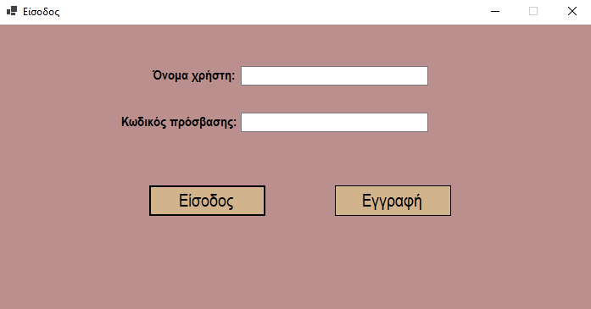

Εάν δεν έχει λογαριασμό ο χρήστης τότε πατάει το κουμπί «Εγγραφή»

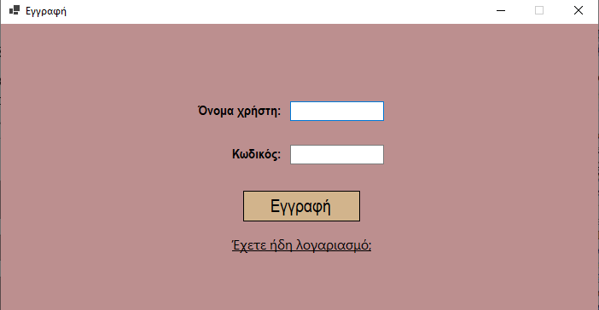

Εδώ ο χρήστης συμπληρώνει τα στοιχεία εγγραφής που είναι μόνο το «Όνομα χρήστη» και ο «Κωδικός», που αποτελούν και τα στοιχεία σύνδεσης.

Σε περίπτωση που υπάρχει ήδη το Όνομα χρήστη, τότε μπορούμε να πατήσουμε πάνω στο «Έχετε ήδη λογαριασμό;» και να συνεχίσουμε με την Είσοδο όπως προηγουμένως.

Έπειτα από επιτυχημένη σύνδεση, ανακατευθυνόμαστε στο μενού. Εκεί μπορούμε να ανακατευθυνθούμε προς την επιλογή **θεωρίας** για κάθε ειδικότητα, προς επιλογή επίλυσης **τεστ** για κάθε ειδικότητα, αλλά και προς την προβολή **συστάσεων**, βάσει των σκορ από την επίλυση των τεστ και των φορών επισκεψιμότητας σε κάθε θεωρία ειδικότητας. Πάνω δεξιά φυσικά υπάρχει κουμπί **αποσύνδεσης**, για να συνδεθεί άλλος χρήστης, και τέλος – κάτω κάτω –υπάρχει κουμπί καθολικής εξόδου(«Έξοδος») από την εφαρμογή που εκτελεί και αποσύνδεση του χρήστη.

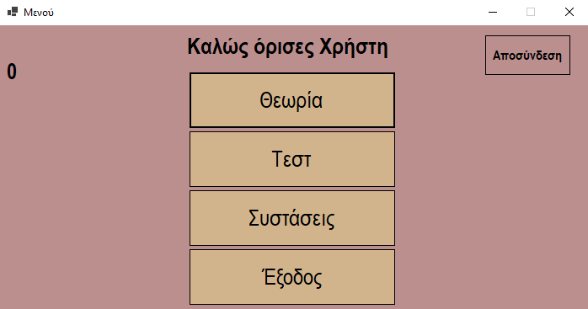

Πατώντας στο κουμπί «Θεωρία» ανακατευθυνόμαστε στην φόρμα επιλογής της κατεύθυνσης για την οποία θέλουμε να βρούμε κάποια μαθήματα για να ακολουθήσουμε την συγκεκριμένη κατεύθυνση.

Πάντα υπάρχουν και τα κουμπιά  και  για ανακατεύθυνση μεταξύ των σελίδων της εφαρμογής. Πατώντας «Πίσω» ανακατευθυνόμαστε στην τελευταία σελίδα που βρισκόμασταν πριν πατήσουμε το κουμπί, ενώ πατώντας «Έξοδος» κλείνουμε την εφαρμογή.

Εικόνα που περιέχει κείμενο, στιγμιότυπο οθόνης, γραμματοσειρά

Περιγραφή που δημιουργήθηκε αυτόματα

Για παράδειγμα αφού επιλέξουμε την κατεύθυνση «Τεχνολογία Λογισμικού και Ευφυή Συστήματα» εμφανίζονται 3 μαθήματα σχετικά με τη συγκεκριμένη κατεύθυνση.

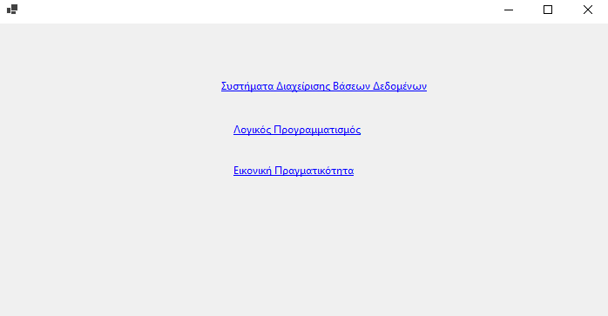

Πατώντας στο μάθημα «Συστήματα Διαχείρισης Βάσεων Δεδομένων»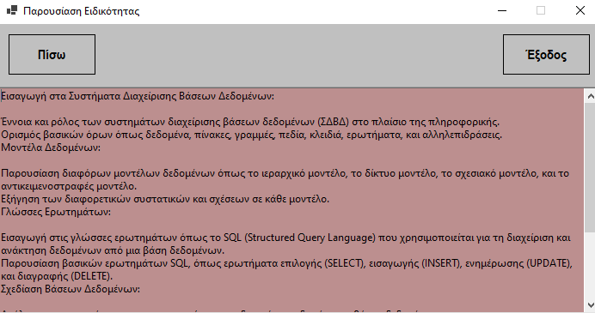

Ενώ πατώντας στο κουμπί «Συστάσεις» βλέπουμε τις καλύτερες συστάσεις που έχει να κάνει η εφαρμογή στον χρήστη σχετικά με το ποσοστό επιτυχίας (σκορ) και επισκεψιμότητας στις συγκεκριμένες ειδικότητες που προτείνονται.

